Bước 1: hãy cài đặt Visual Studio của Microsoft
- mở lên cài đặt các kiểu
- Mở Visual Studio Installer lên, sau đó Lướt tìm và tích vào DUY NHẤT 1 Ô có tên là: Desktop development with C++ (Phát triển máy tính để bàn bằng C++).Nó thường nằm ở phần Desktop & Mobile và có biểu tượng hình C++. Rồi bấm Install bên góc dưới phải (hơi lâu đấy)
Bước 2: Cài python
- Vào trang chủ: python.org và tải bản cài đặt Python nên là bản 3.11 hoặc 3.12
- Mở file vừa tải lên để cài đặt
- CỰC KỲ QUAN TRỌNG: Ở ngay màn hình cài đặt đầu tiên, bạn BẮT BUỘC phải tích vào ô "Add python.exe to PATH" (nằm ở dưới cùng). Sau đó mới bấm Install Now.
Bước 3: Chuyển đổi "Thông dịch viên" trong VS Code
- Mở VS Code.
-Nhấn tổ hợp phím Ctrl + Shift + P.
- Gõ chữ Python: Select Interpreter và ấn Enter.
- Một danh sách thả xuống sẽ hiện ra. Bạn hãy nhìn kỹ và CHỌN dòng nào có chữ báo đường dẫn chuẩn của Windows (thường là C:\Users\Tên_Bạn\AppData\Local\Programs\Python\Python31x\python.exe hoặc đơn giản là có chữ Global). Tuyệt đối không chọn cái dòng có chữ msys64 nữa.
Bước 4: Gọi điện cho Thế Anh, bảo nó gửi cái folder model_ai
Trong folder đó có 1 file .gguf. hãy dán đường dẫn file đó vào vị trí dưới đây của file ai_service.py:
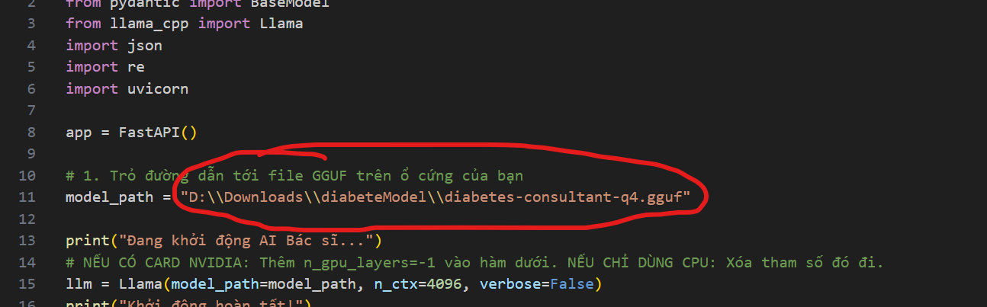

Bước 5: Chạy ai_service.py bằng terminal (dùng VSCode)
Vào file ai_service.py bằng VSCode , nhắn tổ hợp phím Ctrl + ` để mở terminal
code1: py -m pip install llama-cpp-python
(Đợi chạy xong chạy tiếp code 2)
code2: py ai_server.py
[ko được tắt VSCode cứ để cho nó chạy ]
Bước 6: Chạy dự án SpringBoot và chat thui (AI hơi ngáo )

